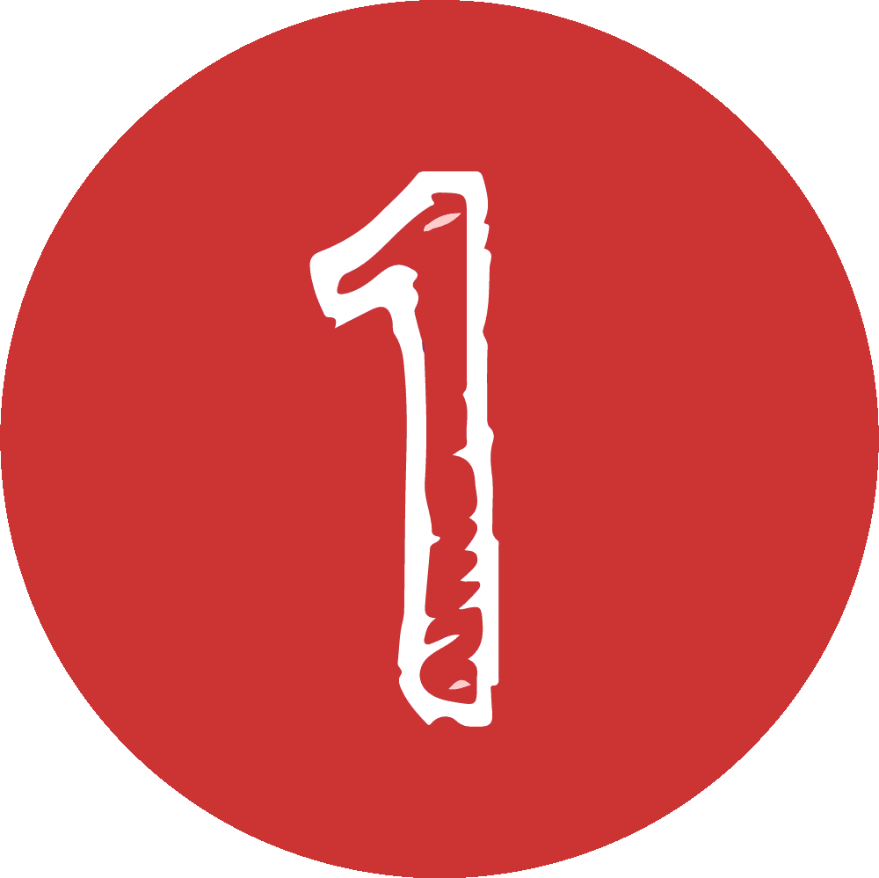
Quem és tu na Web?
Atividade: As minhas escolhas de media
Recursos de apoio
APRENDER COM A
BIBLIOTECA ESCOLAR
Título
Vídeo “My media balance”

Sugere-se que o vídeo seja projetado sem som, sem legendas e com música e locução do professor.

Música sugerida: https://www.bensound.com/royalty-free-music/track/once-again

Todos os dias fazemos escolhas.
Escolhemos o que comemos…
Escolhemos o que vestimos…
E fazemos escolhas sobre os media que usamos.
Estas escolhas afetam o modo como nos sentimos.
Algumas escolhas de media fazem-nos sentir felizes…
Curiosos..
Ou entusiasmados!
Outras escolhas de media ajudam-nos a sentir-nos amados.
Mas outras, podem assustar-nos…
Ou stressar-nos…
Ou mesmo fazer-nos zangar.
Então, o que é o equilíbrio de media?
Significa fazer escolhas de media saudáveis.
Pensar no que escolhes…
Quando usas…
E quanto é que consomes.
Depois, pensar como é que estas escolhas te fazem sentir.
Porque fazer escolhas de media saudáveis…
É diferente de pessoa para pessoa.
E sempre bom lembrar que por vezes…
A melhor escolha é: sem quaisquer media
Então? O que te parece ser equilíbrio de media?

Questões orientadoras da discussão:

De acordo com o vídeo, o que é o equilíbrio de media?
Reflexões possíveis:
- O equilíbrio de media está em fazer escolhas saudáveis, utilizando os media de uma forma que os leve a sentirem-se em equilíbrio com outras atividades da vida;
- O equilíbrio de media é considerar que tecnologia utilizar, quando utilizar, e que quantidade consumir;
- O equilíbrio de media está em pensar sobre o modo como as escolhas de media os fazem sentir.
- O equilíbrio de media é diferente de pessoa para pessoa.

Porque é que algumas escolhas de media são mais ou menos saudáveis do que outras?
Reflexões possíveis:
- Os alunos podem usar a estrutura "o quê, quando, quanto?" para compreenderem o que torna saudável uma escolha de media.
- Ver o seu programa favorito pode ser uma escolha saudável se o fizer feliz.
- Passar demasiado tempo a ver programas na televisão ou online pode fazê-lo sentir-se triste ou ansioso porque pode perder outras atividades de que gosta, ou coisas importantes como dormir.

Que ações podem selecionar para melhorarem o vosso equilíbrio de media?

https://www.digitalpassport.org/twalkers.html | Rede de Bibliotecas Escolares (Aprender com a Biblioteca Escolar – Saber usar os media)

